Maria Nikiforova
Maria Grigor'evna Nikiforova (Ukrainian: Марія (Маруся) Григорівна Нікіфорова; Russian: Мария Григорьевна Никифорова; 1885–1919) was een anarchistische militieleidster, actief tijdens in Oekraïne tijdens de Russische en Oekraïense Revolutie en Burgeroorlog. Als zelfverklaard terrorist was ze vanaf haar 16de breed bekend onder de bijnaam Marusya. Door haar acties en moed genoot ze behoorlijk aanzien onder zowel de bevolking in Oekraïne als binnen de anarchistische beweging. Ze werkte in Oekraïne onder andere samen met de anarchisten van de Makhnovshchina en voerde een eigen eenheid aan.
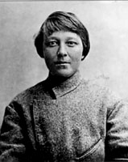 Maria Nikiforova

Teksten

Over Maria Nikiforova
- Atamansha - Een beknopte biografie van Marusja Nikiforova, 2007
- Maria Nikiforova - The revolution without delay, Mila Cotlenko, Roofdruk 2018

